ОБРАЗОВАТЕЛЬНОЕ УЧРЕЖДЕНИЕ
«ПОЛИТЕХНИЧЕСКИЙ КОЛЛЕДЖ ГОРОДСКОГО ХОЗЯЙСТВА»

Отчёт
по практической работе № 24
Тема: «Изучение флагов в командах»
Дисциплина: Организация администрирования компьютерных систем

Специальность (09.02.06) Сетевое и системное администрирование
Группа СА-22-2

Выполнили студенты: Худяшев Николай Витальевич
Проверил преподаватель: Травкина Ю.И.

Санкт-Петербург
2025
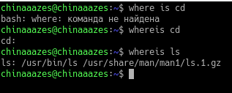
Рисунок 1 – команда whereis
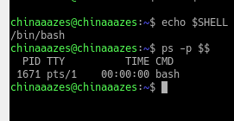
Рисунок 2 – просмотр содержимого переменной SHELL
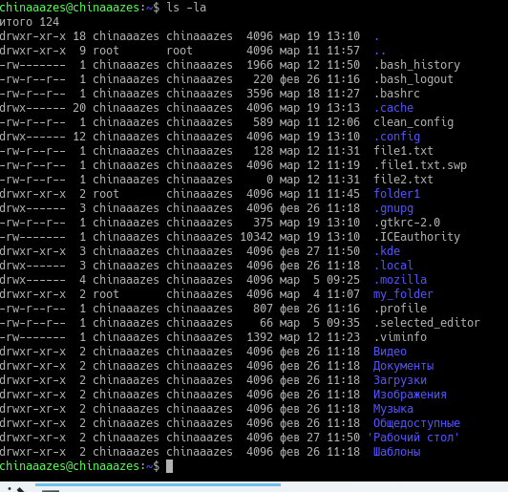
Рисунок 3 – содержание домашней директории
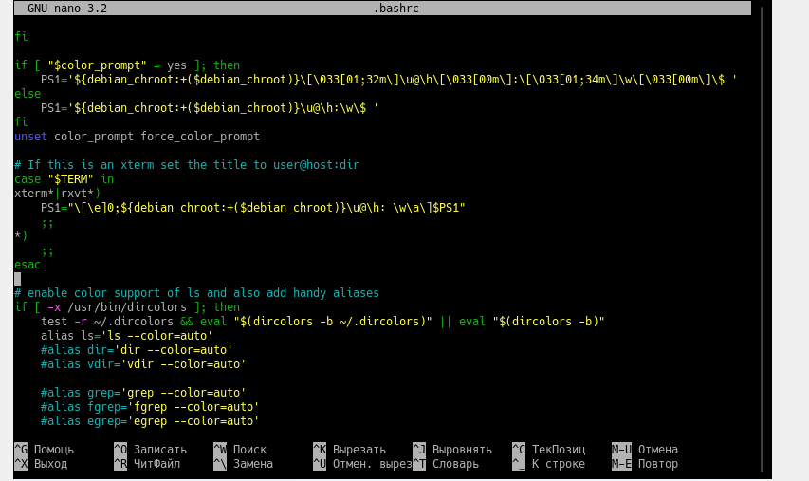
Рисунок 4 – алиасы
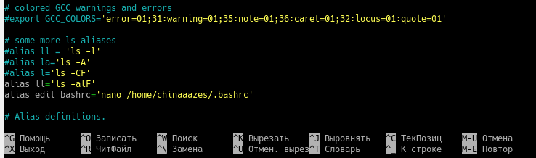
Рисунок 5 – убираем значок комментария
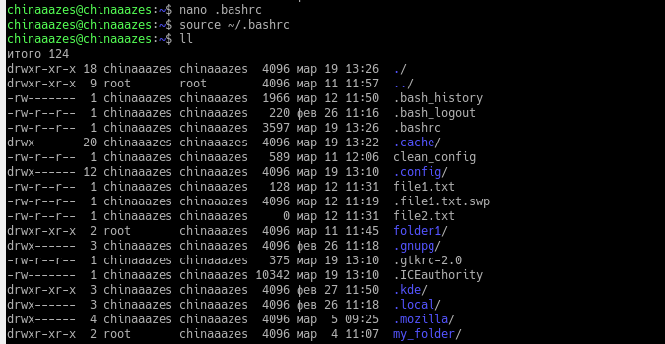
Рисунок 5 – перезагружаем настройки, команда ll

Рисунок 6 – ввод своего алиаса
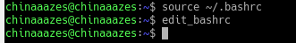
Рисунок 7 – перезагрузка и проверка работоспособности алиаса.

Ответы на контрольные вопросы
- Что такое флаг?
Флаг – это атрибут, позволяющий ограничить возможные действия с файлом.
- Для чего нужны флаги?
Флаги нужны для обеспечения дополнительного уровня защиты, контроля и управления объектами системы. Например, с помощью флага можно запретить удаление файла, даже пользователю root.
- Как выдать новые права для пользователя?
-Для административных прав можно добавить пользователя в группу sudo
-Для доступа к файлам – chmod и chown
- Что такое sticky-bit?
Это атрибут прав доступа в Unix-подобных ОС, который применяется к каталогам. Используется для управления правами удаления файлов внутри каталога
- Как будет выглядеть разрешение на чтение и запуск в числовом виде?
Чтение r – 4
Запись w – 2
Выполнение x – 1
Чтение + запуск = 4 + 1 = 5
- Какая команда позволяет изменить права на файл?
chmod
- Что такое shell?
Это программа, которая организовывает среду для выполнения других программ и команд
- Кто является разработчиком PWR shell?
Кен Томсон
- Где лежит исполняемый файл оболочки shell?
/bin/sh
- Что такое alias?
Команда, позволяющая задать псевдонимы для других команд
- Для чего нужен файл bashrc?
Это файл с настройками shell, позволяющий вводить все команды
- Зачем нужно проводить перезагрузку bashrc?
Чтобы введенные новые команды вступили в силу
- Для чего используются сокращенные команды?
Для удобного доступа к командам, например очень длинную команду можно сократить до нескольких символов.
- Можно ли посмотреть какие псевдонимы уже есть в системе? Если да, то как?
Да, через nano .bashrc

